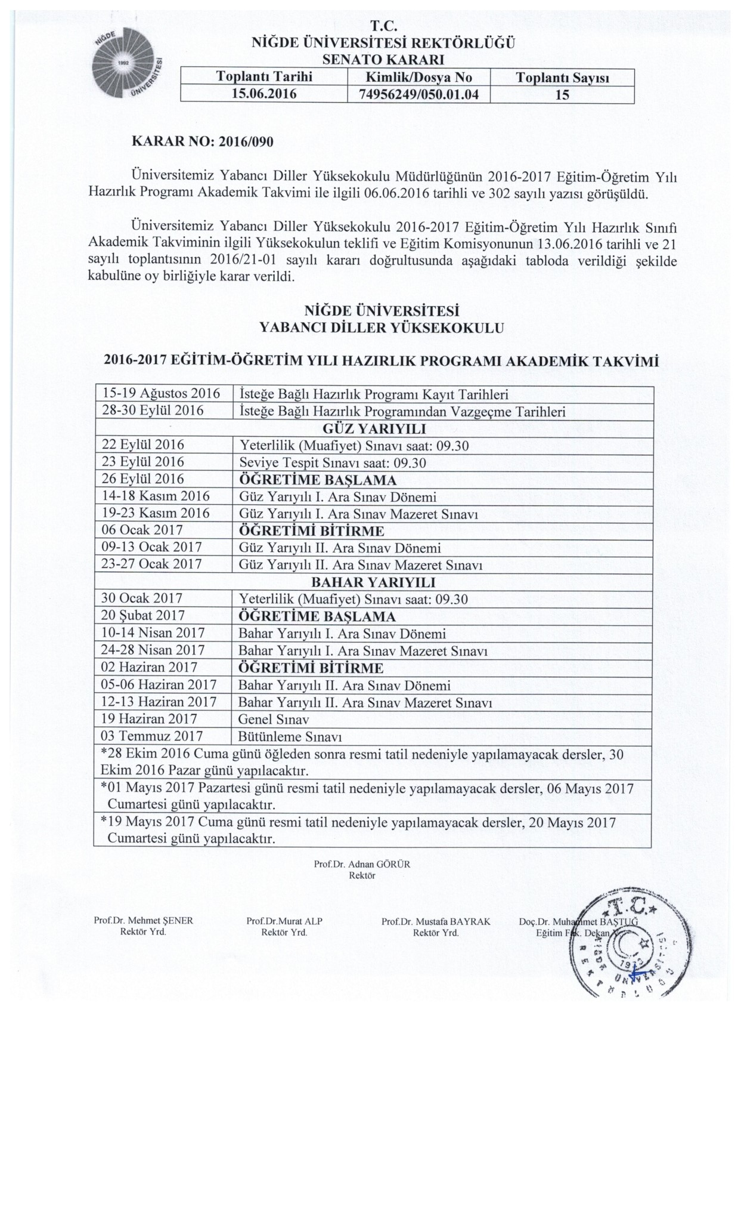

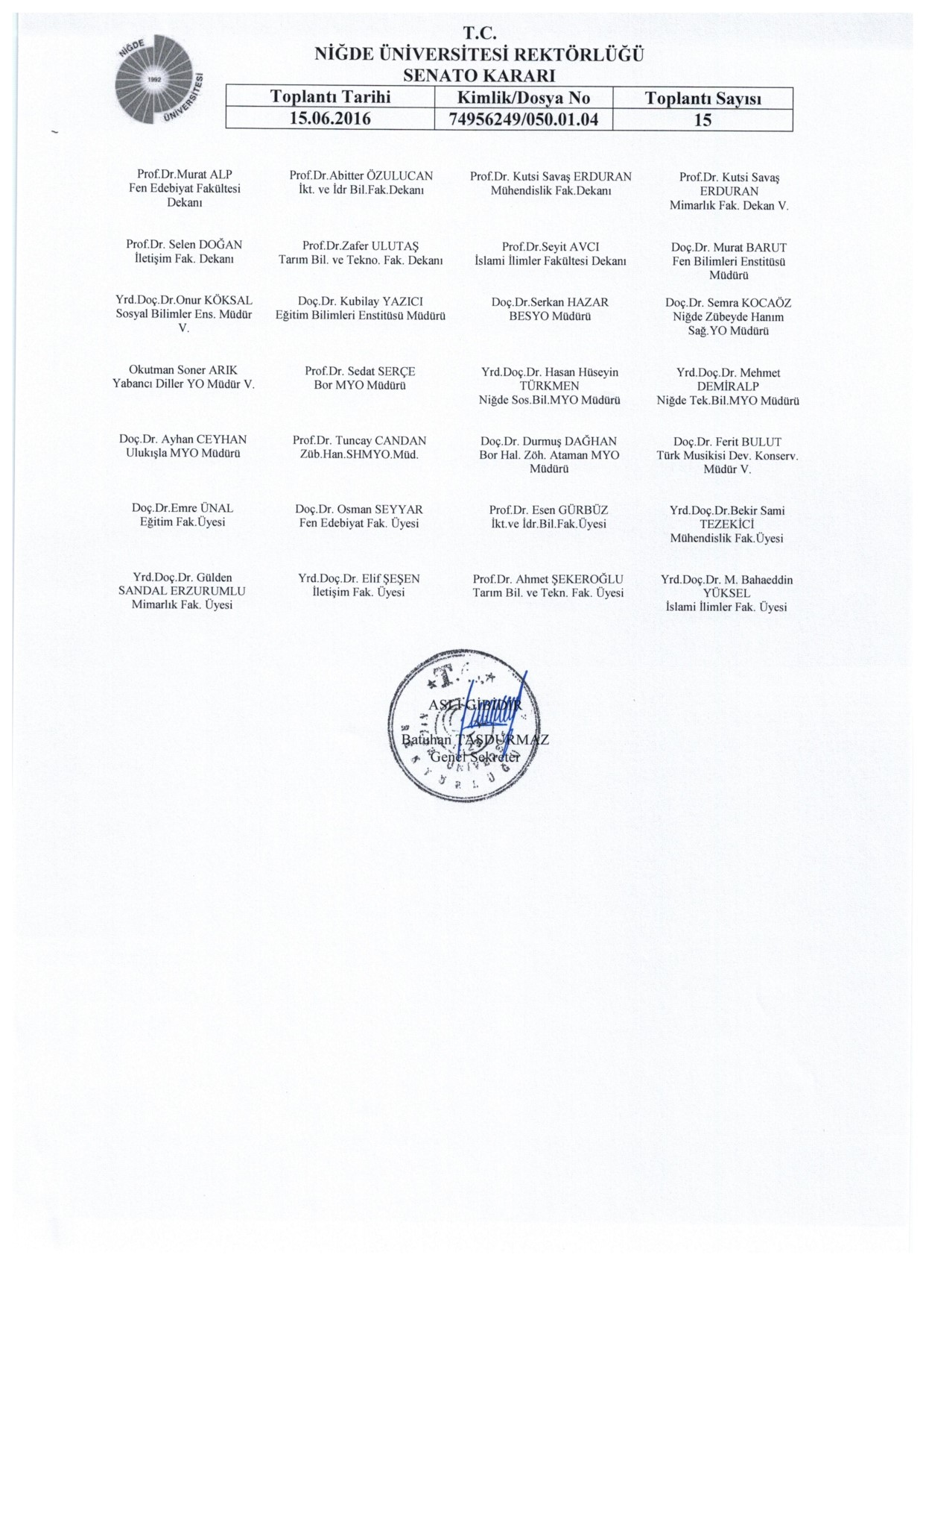

Bu belge 5070 sayılı e-İmza Kanununa göre Prof.Dr.Mustafa BAYRAK tarafından 17.06.2016 tarihinde e-imzalanmıştır.

Doğrulama Kodu:http://eimza.nigde.edu.tr/eimza/default.aspx?Code=8469BCBFX9